Программа: «Арт-студия креативные технологии живописи рисунка и лепки».
Тема: «Весенние цветы».
Даты: с 21 по 29 марта согласно расписанию
Педагог дополнительного образования: Могильникова Татьяна Сергеевна.
Цель: знакомство с техникой рисования тюльпанов.
Задачи:
- Поэтапное рисование тюльпанов;
- Развитие у учащихся образного мышления, восприятия, фантазии, формирование творчество, чувства цвета;
- Воспитание чувства прекрасного, любви к природе родного края и бережного отношения.
Оборудование: Альбом, акварельные краски, кисти, палитра, вода, простой карандаш, ластик, салфетки.
Ход урока:
Введение:
Тюльпаны - многолетние травянистые луковичные растения, цветущие в конце весны крупными, чаще всего, одиночными цветками разнообразной окраски. Есть сорта с белыми, розовыми, красными, бордовыми, а также всех оттенков желтого и оранжевого цвета.
Тюльпаны широко используются для украшения садов и парков, городских клумб. Отдельные виды тюльпанов занесены в Красную Книгу.

Пример цветущего растения:
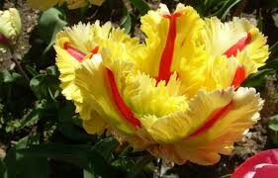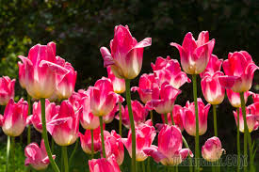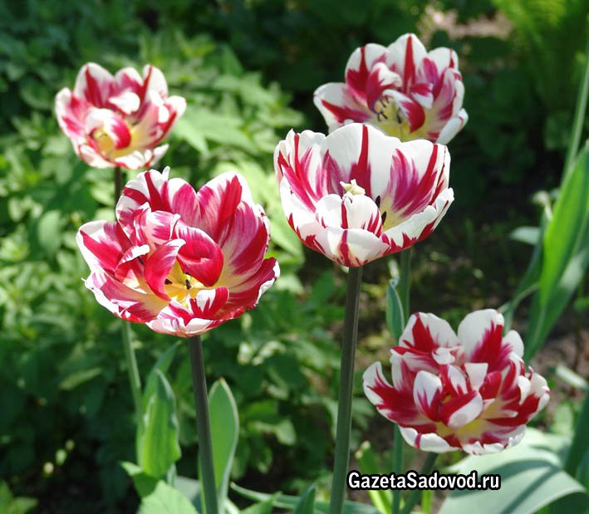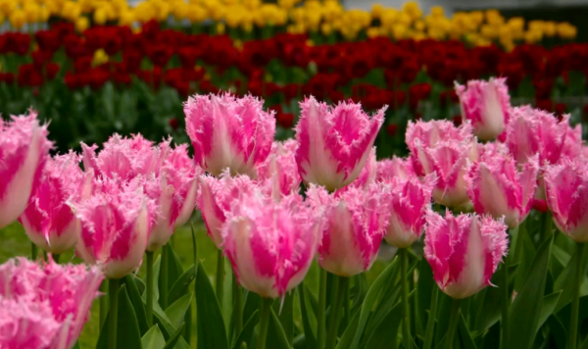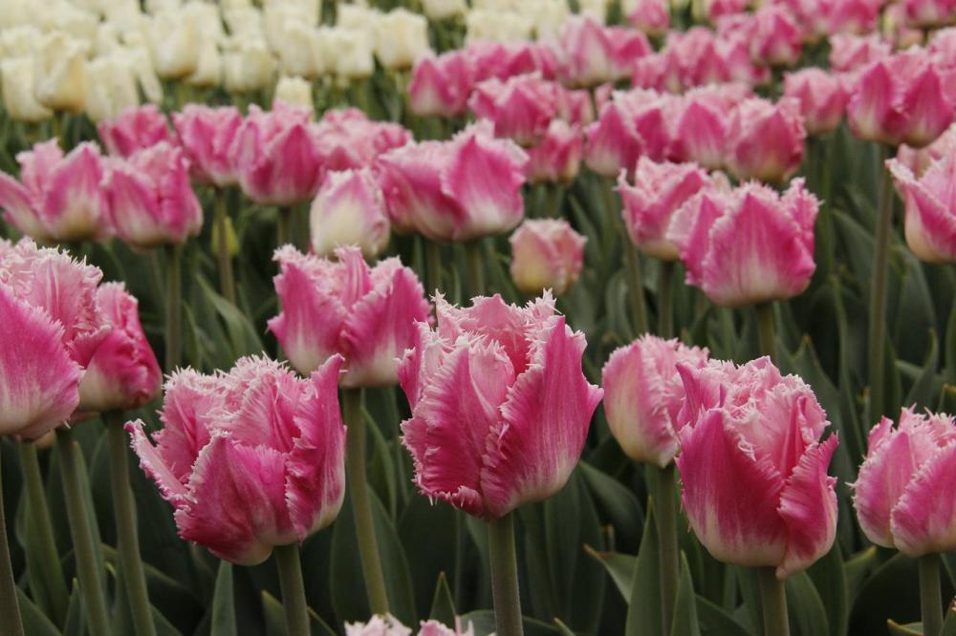

- Приготовим рабочее место и материалы для урока.
- На листе формата А4 простым карандашом намечаем контур расположения тюльпанов.
- Рисуем тюльпан. В целом, цветок узкий и длинный. Заметим, что листья прилегают к стеблю.

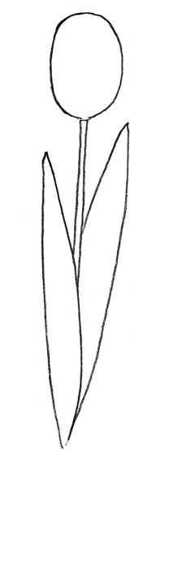
- Детализируем бутон, листья и дорисовываем стебель цветка.
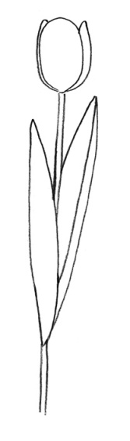
- Дорисовываем бутон цветка
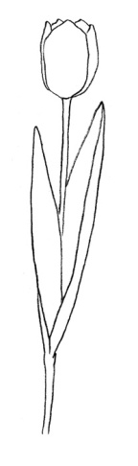
- Дорисовываем три тюльпана к нашему букету
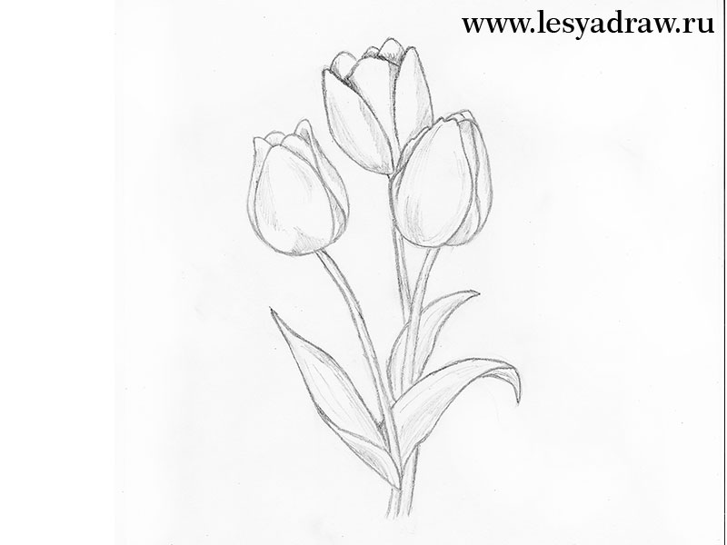
- Раскрашиваем букет тюльпанов яркими цветами на ваш выбор.
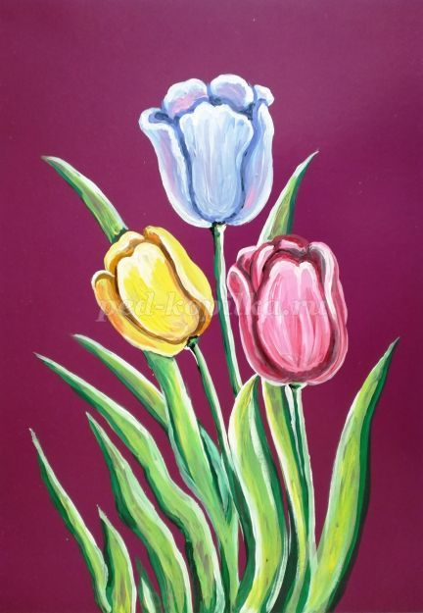
- Прекрасный весенний букет тюльпанов готов.
- Готовые работы присылайте на почту mogilnikova-t@inbox.ru

Итог урока: Спасибо за работу. На следующем уроке мы поставим яркий букет тюльпанов в вазу.

